**วาระแจ้งเพื่อทราบ**

**ชื่อเรื่อง** สรุปความเสี่ยงด้านระบบยา

**ที่มา**

จากการประชุมคณะกรรมการพัฒนาระบบยา เมื่อวันที่ 11 กันยายน 2568 สรุปความเสี่ยงด้านระบบยา จากเหตุการณ์ผู้ป่วยโรงพยาบาลชุมชนแห่งหนึ่งได้รับยาฉีดผิดชนิด มีลำดับความเป็นมาของเหตุการดังต่อไปนี้ เหตุการณ์เกิดขึ้นเมื่อวันที่ ๒๖ พฤษภาคม ๒๕๖๘ ช่วงเวลาประมาณ ตี ๒ รถฉุกเฉินของโรงพยาบาลได้ไปรับผู้ป่วยอาการฉุกเฉิน มารับการรักษาที่ห้อง ER เป็นผู้ป่วยหญิงไทยอายุ ๖๗ ปี โรคประจำตัว เบาหวาน และความดันโลหิตสูง อาการแรกรับผู้ป่วยมีอาการซึม ร้องคราง สับสน E4V1M3 เจาะน้ำตาลปลายนิ้ว (DTX) ได้ ๓๘ mg/dl แพทย์จึงสั่งยา ๕๐% Glucose ๕๐ mg IV เพื่อรักษาภาวะhypoglycemia ในขณะเหตุการณ์นั้นมีผู้ป่วยอีกรายอาการทรุดหนักต้องรีบส่งตัวไปรับการรักษาที่โรงพยาบาลศรีสะเกษ ห้องฉุกเฉิน(ER)อัตรากำลังไม่เพียงพอจึงเรียกอัตรากำลังเสริมพยาบาลจากแผนกอื่นมาช่วยดูแลผู้ป่วยเพิ่มเติม และได้หยิบยา ๒% lidocaine without adrenaline ในรถสำรองยาเวรดึกฉีดให้ผู้ป่วย เนื่องจากเข้าใจว่าเป็น ๕๐% glucose ๕๐ ml หลังฉีดได้ ๒๐ ml จึงทราบว่าฉีดยาผิด และได้ทำการ Off lidocaine และเฝ้าสังเกตอาการผู้ป่วย พบว่าหลังจากฉีดยาไปได้ ๑๐ นาที ผู้ป่วยมีอาการชักเกร็ง หมดสติ น้ำลายฟูมปาก คลำชีพจรไม่ได้ แพทย์เวรจึงให้การรักษาภาวะฉุกเฉินด้วย Valium ๑๐ mg IV , ๕๐% glucose ๕๐ ml IV Push จากนั้น Start CPR ๒ นาที ให้ Adrenaline ๑ mg IV ๑ dose แล้ว On ETT No ๗.๕ Depth ๒๑ cm และ ๐.๙% Nacl IV Loading total ๑๐๐๐ml > BP๑๐๔/๘๔ (MAP ๙๐) then rate ๑๐๐ ml/hr และ ๗.๕% NaHCO3 ๒ amp IV push, Port CXR, Retained foley >urine ๑๐๐ ml และ consult ศูนย์พิษรามา ให้ refer for Lipid Emulsion ไปโรงพยาบาลศรีสะเกษ

Physical Examination หลังช่วยฟื้นคืนชีพและมีชีพจร (Return of spontaneous circulation; ROSC) *GA* : Drawsiness, *V/S* : BP ๑๐๘/๘๒ mmHg , *PR*: ๑๐๘/min, *BT* ๓๗.๐0C, SpO2 ๙๙-๑๐๐% (Ambu bag) *Heart* : regular rhythm , No murmur , *Lung* : Clear and equal breath sound both lung, *Neuro* : E4VTM5

Laboratory investigation ; DTX หลังให้ ๕๐% Glucose ๕๐ ml ได้ ๔๓๒ mg%, CBC WBC ๑๑๕๔๐ PMN ๕๕, Lymp ๒๙ , Hb ๑๐.๑, Hct ๓๐, Platelet ๒๑๙๐๐๐ , BUN ๑๔ , Cr ๑.๒๑ , Na ๑๓๐, K ๓.๓,   
Cl ๑๐๒, HCO3 ๒๒ , Cal ๘.๐ , Mg ๑.๑ , LFT TP ๕.๒, Alb ๒.๔ ,TB ๐.๕๒, DB๐.๓๖, AST ๓๔, ALT ๖ ALP ๔๘

Other investigation ; EKG ๑๒ lead : NSR rate ๙๙ bpm with Prolong QT , Portable CXR : Proper ETT position , no pulmonary congestion

สรุปผลการดำเนินการ

จากการตรวจร่างกายเบื้องต้น พบความผิดปกติ คือ ภาวะชัก ภาวะหัวใจหยุดเต้น จากภาวะการฉีดยาชาเฉพาะที่เข้าเส้นเลือดโดยไม่ได้ตั้งใจ ภาวะน้ำตาลในเลือดในกระแสเลือดต่ำ จึงมีการทบทวนหารากของปัญหา (Root Cause Analysis) ได้แก่ ยารูปพ้องมองคล้าย(Look a like sound a like Drugs; LASA drugs)ทำให้ความเข้าใจควาดเคลื่อนในการหยิบยาไปใช้, ขาดการสื่อสารในทีมปฏิบัติงาน เรื่องตำแหน่งการเก็บยา การทวนสอบซ้ำก่อนบริหารยาตามหลักปฏิบัติทางการพยาบาล ๑๐ R ความเหนื่อยล้าจากการทำงานเวรดึกและความกดดันเร่งรีบทำให้ขาดการ cross check ยาก่อนบริหารยาให้กับผู้ป่วย

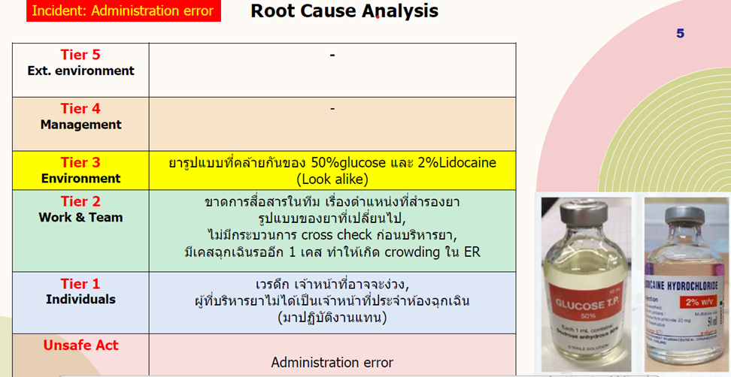

ข้อเสนอแนะ แนวทางแก้ไข ดังนี้

๑. ทบทวนการสำรองยา ณ จุดต่างๆ ของโรงพยาบาลให้มีความเหมาะสมทั้งจำนวนปริมาณ รายการและบริเวณจัดเก็บยา เก็บยาชื่อพ้องมองคล้ายในบริเวณที่ห่างไกลกันตามแนวทาง LASA Drugs และสื่อสารกับบุคลากรที่เกี่ยวข้องกรณียามีการเปลี่ยนรูปลักษณ์ และบริเวณจัดเก็บยาสำรอง

๒.ทำสัญลักษณ์เตือนกลุ่มยา LASA Drugs ใน CPR box (label ยา HAD ติดสติ๊กเกอร์สีชมพู )

๓.จัดทำนโยบายแนวปฏิบัติในการบริหารยาต้องการ double check และ cross check ก่อนบริหารยา ทุกครั้ง โดยให้หัวหน้าเวรแต่ละแผนกเป็นผู้นิเทศติดตามผลการปฏิบัติตามแนวทาง

๔. การติดตามผลสมรรถนะขอมทีม ทบทวนอัตรากำลังเสริม กระบวนการทำงาน การรับรู้ และประเมินศักยภาพของผู้ปฏิบัติงานให้เพียงพอและสม่ำเสมอ

๕. ด้านสิ่งแวดล้อม :การจัดเก็บยา วางยา จัดซื้อยา ตามแนวปฏิบัติ LASA drugs

๖. เปลี่ยนยาที่เป็น LASA drugs โดยไม่ให้มีที่ ER

 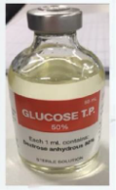 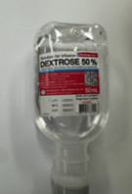

๗. เปลี่ยนระบบการติดป้ายชื่อยาไว้ด้านบนกล่อง แทนที่ติดไว้ด้านหน้ากล่องเพื่อสังเกตได้ง่าย

๘. ปรับระบบการสำรองยา EMS ในรถ กรณีที่มีการสำรองยาใน ER ต้องเป็นระบบตรวจสอบก่อนทุกครั้ง

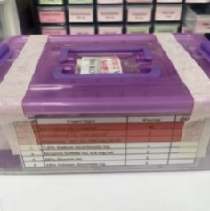 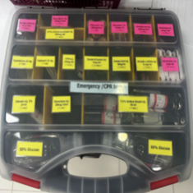

**วัตถุประสงค์ที่แจ้ง** แจ้งเพื่อทราบ